3.2.2. Luxiel

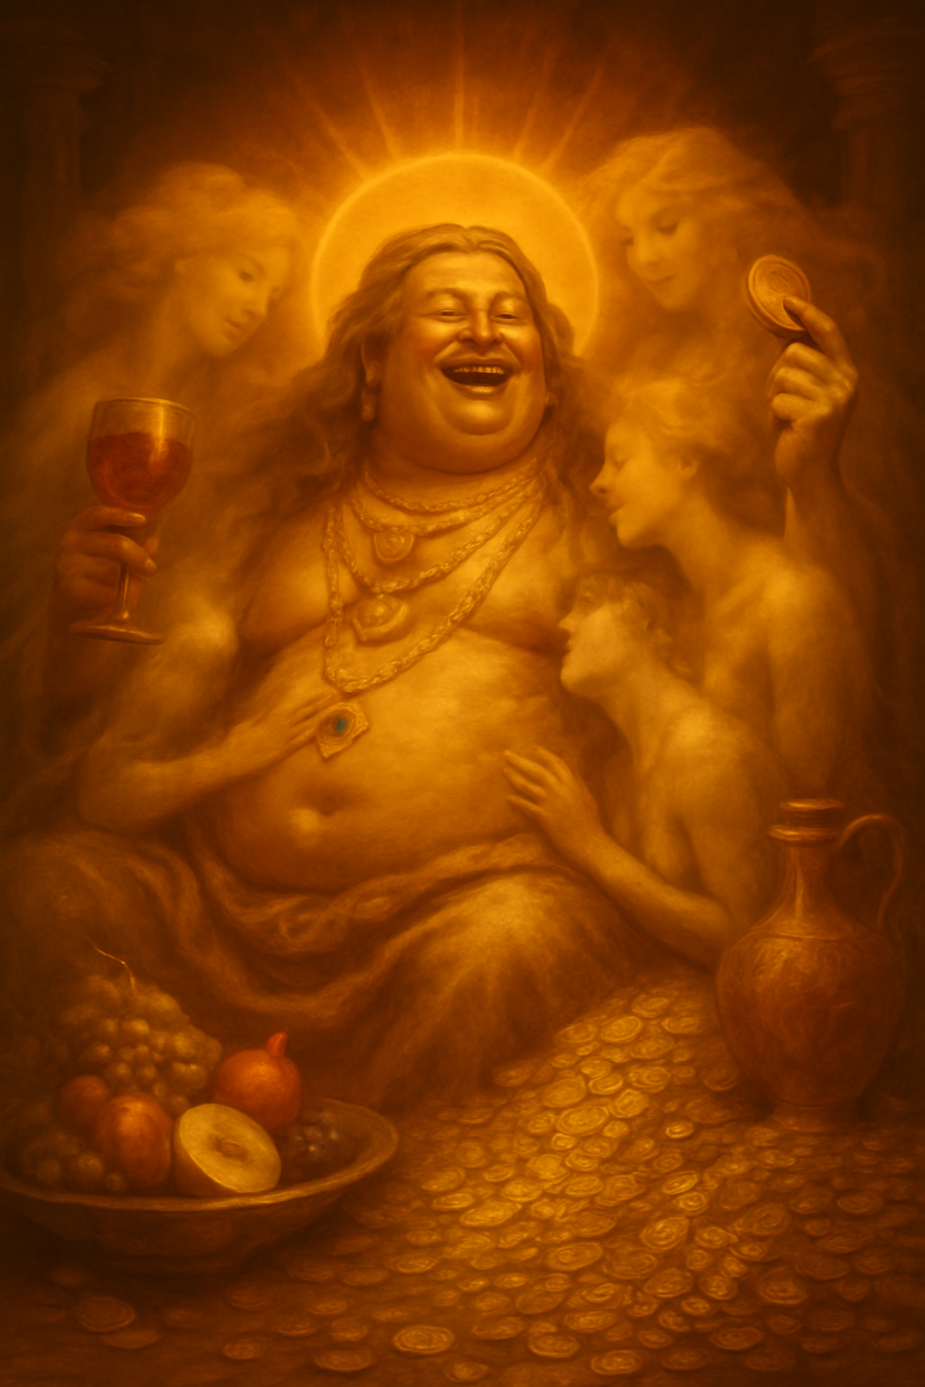

3.2.2.1. Concept représenté
Luxiel est l’émergent qui incarne la joie et l’euphorie.

3.2.2.2. Origine de sa manifestation
Luxiel est un émergent issu des émotions de joie et de jouissance ressenties par les humains. Ces émotions peuvent avoir pour origine des actions de dépravation et d’abondance.

3.2.2.3. Flux l’atteignant
Le CS passif est issu de la joie et de la jouissance des hommes.

